O petróleo
é apenas uma fonte de energia?

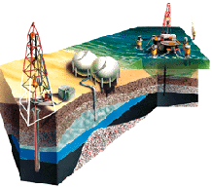
Para perfurar um poço, é preciso uma torre que sustente um motor. Este deve fazer girar tubos concêntricos com uma broca na extremidade. O tubo central leva água até a parte mais profunda do poço para arrastar a terra erodida pela broca. O lodo formado sobe para a superfície pelo tubo exterior.

O petróleo é composto de hidrocarbonetos em seus três estados. Contém também pequenas quantidades de compostos de enxofre, oxigênio, nitrogênio. Na Antiguidade, era usado para fins medicinais ou para lubrificação e era conhecido com os nomes de óleo de pedra, óleo mineral e óleo de nafta. Atribuíam-se ao petróleo propriedades laxantes, cicatrizantes e anti-sépticas. Era considerado eficaz também no tratamento da surdez e na cura de tosse, bronquite, congestão pulmonar, gota, reumatismo e mau-olhado. Na Bíblia, o petróleo é usado para calafetar a Arca de Noé. O betume, uma forma pastosa de petróleo encontrada a céu aberto, teria sido o cimentoaplicadona construção da Torre de Babel. Hoje extraem-se do petróleo centenas de produtos químicos e farmacêuticos.
O petróleo ainda é a principal fonte de energia no mundo. Sua extração conheceu uma progressão ininterrupta, ou quase, durante mais de um século. Iniciada em 1859 na Pensilvânia, a produção ainda era modesta em 1900; as vésperas da II guerra mundial (1920)era relativamente pequena, mas teve um grande crescimento logo seguida a ela principalmente entre 1960 e 1973, 47% do consumo energético mundial.
No Brasil, o primeiro poço produtor foi aberto em 1939, em Lobato, próximo de Salvador. A prospecção e a produção foram intensificadas após as crises dos anos 70, com uma produção qu, desde 1985, tem oscilado ao redor de 50% das necessidades nacionais de consumo.

Indústria do Petróleo

Petrobrás Petróleo Brasileiro S.A.,sociedade anônima criada em 03 de outubro de 1953 com a edição da Lei 2.004, que instituiu o monopólio estatal para a pesquisa da lavra, refino etransporte de petróleo e derivados, bem como gases raros de qualquer natureza. É uma sociedade por ações, de economia mista, com predominância obrigatória de capital subscrito pelo governo da União. Em 1963, o monopólio foi ampliado, passando a abranger igualmente as atividades de importação e exportação de petróleo bruto e seus derivados.
Por ocasião de sua criação, a Petrobrás recebeu do Conselho Nacional do Petróleo (CNP) um patrimônio composto pelo acervo da Comissão de Industrialização do Xisto Betuminoso; uma refinaria pronta e em operação, e outra em fase de construção; uma fábrica de fertilizantes em fase de montagem; 22 petroleiros, com capacidade para 227 mil toneladas de carga, e as instalações dos campos de petróleo do Recôncavo baiano e sua produção, correspondesnte ao total do país, da ordem de 2.700 barris diários, provenientes de Candeias, Dom João, Água Grande e Itaparica, que nessa época se encontravam em fase inicial de desenvolvimento.
Desde então, a empresa diversificou suas atividades, formou quadro técnicos com profissionais especializados, absorveu e gerou tecnologia e capacitou-se para competir nos mais sofisticados mercados do mundo.
Na década de 80, utilizando tecnologia de vanguarda para a exploração de petróleo em águas profundas e para sistemas de produção flutuante, a Petrobrás passou a obter sucessivos recordes mundiais de exploração submarina, sendo que o recorde de 1988 era representado por um poço instalado e em produçãoa 492 metros de profundidade, no Campo de Marimbá, na bacia de Campos (RJ). Também em Campos, em águas que vão de 200 a 2 mil metros de profundidade, a Petrobrás descobriu os primeiros campos gigantes brasileiros, que fizeram os especialistas preverem a duplicação das reservas do país na época.
A Petrobrás possuia, em 1988, dez refinarias e uma fábrica de asfalto, com capacidae para processar 1,4 milhões de barris diários. Como o consumo nacional de petróleo oscilava em torno de 1 milhão de barris diários, o resto excedente exportado.
Como as grandes empresas internacionais de petróleo, a Petrobrás também diversificou suas atividades, desde a sua criação. A petroquímica foi um exemplo disso. Em 1969, era importada grande quantidade de produtos petroquímicos. A incipiente indústria então existente no Brasil estava sobre o predomínio do capital extrangeiro. Era praticamente impossível, para iniciativa nacional, financiar sozinha o desenvolvimento do setor. Assim, o governo determinou à Petrobrás que, associada a empresas brasileiras e a multinacionais, buscasse garantir o formecimento de matérias-primas petroquímicas e preços estáveis e competitivos. Na área de fertilizantes, o Nrasil importava a totalidade dos fertilizantes nitrogendos produzidos a partir do petróleo e do gás natural. A Petrobrás passou a desenvolver essas atividades, tendo sido criada a Petrofértil, e o Brasil praticamente deixou de importar nitogenados.

Distribuição das reservas de petróleo conhecidas
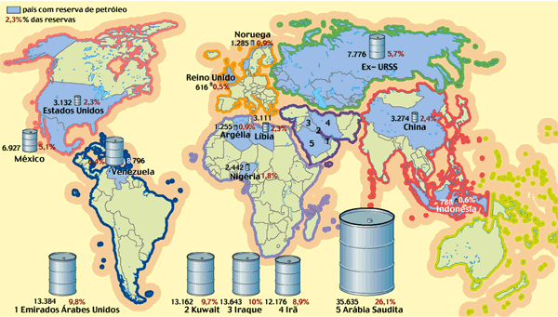
(em milhões de toneladas), 1995

- Origem

Os restos de matéria orgânica, bactérias, produtos nitrogenados e sulfurados no petróleo indicam que ele é o resultado de uma transformação da matéria orgânica acumulada no fundo dos oceanos e mares durante milhões de anos, sob pressão das camadas de sedimentos que foram se depositando e formando rochas sedimentares. O conjunto dos produtos provenientes desta degradação, hidrocarbonetos e compostos voláteis, misturados aos sedimentos e aos resíduos orgãnicos, está contido na rocha-mãe; a partir daí o petróleo é expulso sob efeito da compactação provocada pela sedimentação, migrando para impregnar areias ou rochas mais porosas e mais permeáveis,tais como arenitos ou calcários. Uma camada impermeável, quando constitui uma “armadilha”, permite a acumulação dos hidrocarbonetos, impedindo-os de escapar.

- Jazidas

O petróleo é encontrado na natureza não como uma espécie de rio subterrâneo ou camada líquida entre rochas sólidas. Ele ocorre sempre impregnando rochas sedimentares, como os arenitos. Como essas rochas são permeáveis, o óleo "migra" através delas pelo interior da crosta terrestre. Se for detido por rochas impermeáveis, acumula-se, formando então as jazidas. Das jazidas conhecidas, as mais importantes estão no Oriente Médio, Rússia e repúblicas do Cáucaso, Estados Unidos, América Central e na região setentrional da América do Sul.

3.Extração
O sistema de extração do petróleo varia de acordo com a quantidade de gás acumulado na jazida. Se a quantidade de gás for grande o suficiente, sua pressão pode expulsar por si mesma o óleo, bastando uma tubulação que comunique o poço com o exterior. Se a pressão for fraca ou nula, será preciso ajuda de bombas de extração.

4.O refino

O petróleo bruto, tal como sai do poço, não tem aplicação direta. Para utilizá-lo, é preciso fracioná-lo em seus diversos componentes, processo que é chamado de refino ou destilação fracionada. Para isso, aproveitam-se os diferentes pontos de ebulição das substâncias que compõem o óleo, separando-as para que sejam convertidas em produtos finais.

4a. Subprodutos mais importantes
O gás, uma das frações mais importantes obtidas na destilação, é composto das substâncias com ponto de ebulição entre –165° C e 30° C, como o metano, o etano, o propano e o butano. O éter de petróleo tem ponto de ebulição entre 30° C e 90° C e é formado por cadeias de cinco a sete carbonos. A gasolina, um dos subprodutos mais conhecidos, tem ponto de ebulição entre 30° C e 200° C, é formada de uma mistura de hidrocarbonetos que possuem de cinco a 12 átomos de carbono. Para obter querosene, o ponto de ebulição fica entre 175° C e 275° C. Óleos mais pesados, com cadeias carbonadas de 15 a 18 carbonos, apresentam uma temperatura de ebulição entre 175° C e 400° C. As ceras, sólidas na temperatura ambiente, entram em ebulição em torno de 350° C. No final do processo, resta o alcatrão, o resíduo sólido.

4b. O processo de refino
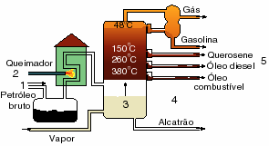
O processo começa pela dessalinização do petróleo bruto (1) em que são eliminados os sais minerais. Depois, o óleo é aquecido a 320° C em fornos de fogo direto (2) e passa para as unidades de fracionamento, onde podem ocorrer até três etapas diferentes. A etapa principal é realizada na coluna atmosférica (3): o petróleo aquecido é introduzido na parteinferior da coluna junto com vapor de água para facilitar a destilação. Desta coluna surgem as frações (4) ou extrações laterais, que ainda terão de ser transformadas (5) para obter os produtos finais desejados. A maioria dos produtos é a seguir objetos de tratamentos suplementares para melhorar sua qualidade: reforma catalítica, hidrodessulfuração. É obtida finalmente toda uma série de produtodos que respondem as necessidades dos consumidores: carburantes, gasolinas especiais, combustíveis e produtos diversos.

5. Aplicações
Cerca de 90% do petróleo é utilizado com fins energéticos, seja nas centrais termoelétricas, seja como combustível para os meios de transporte ou fornos industriais. Dos 10% restantes são extraídos os produtos que abastecerão as indústrias – 60% das matérias-primas utilizadas na indústria mundial vêm do petróleo.

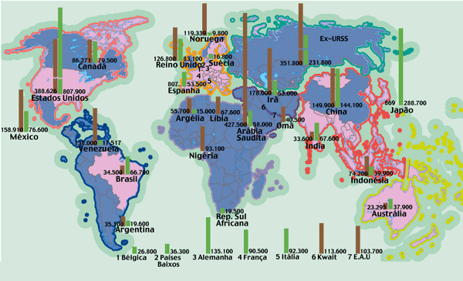
Produção e consumo de
petróleo bruto (em toneladas), 1994

Produção
Consumo
Regiões com mais produção que consumo
Regiões com menos produção que consumo

